Міністерство освіти і науки України НАЦІОНАЛЬНИЙ ТЕХНІЧНИЙ УНІВЕРСИТЕТ
«ДНІПРОВСЬКА ПОЛІТЕХНІКА»



Практична робота 4 (S3)

Виконав:
студент групи 121-22-2 Стаднюк С. Р.

Перевірив: Мінєєв О.С.

м. Дніпро
2025

Тема: AWS S3.
Мета роботи: набування навичок у створення і розміщенні статичної веб-сторінки на AWS S3.
Хід роботи

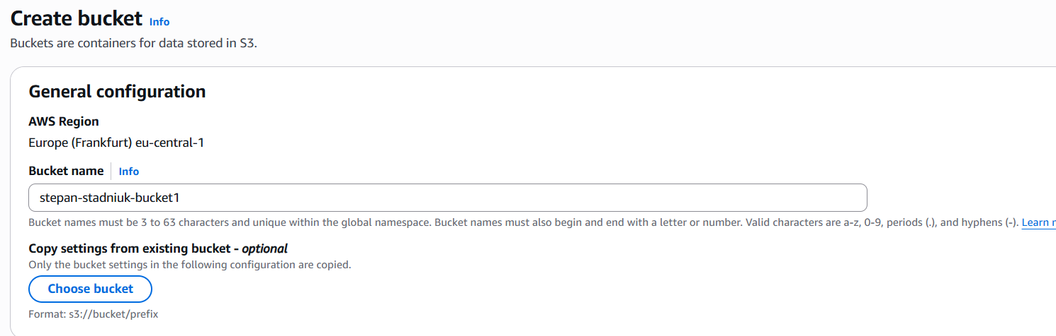
Рис.1. Створення бакету
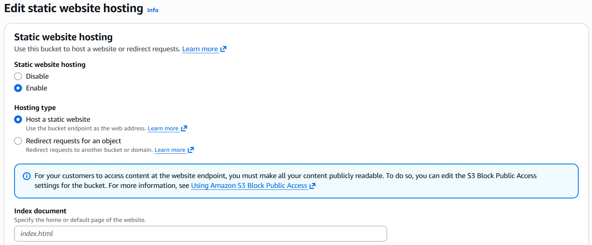
Рис.2. Включення Static website hosting
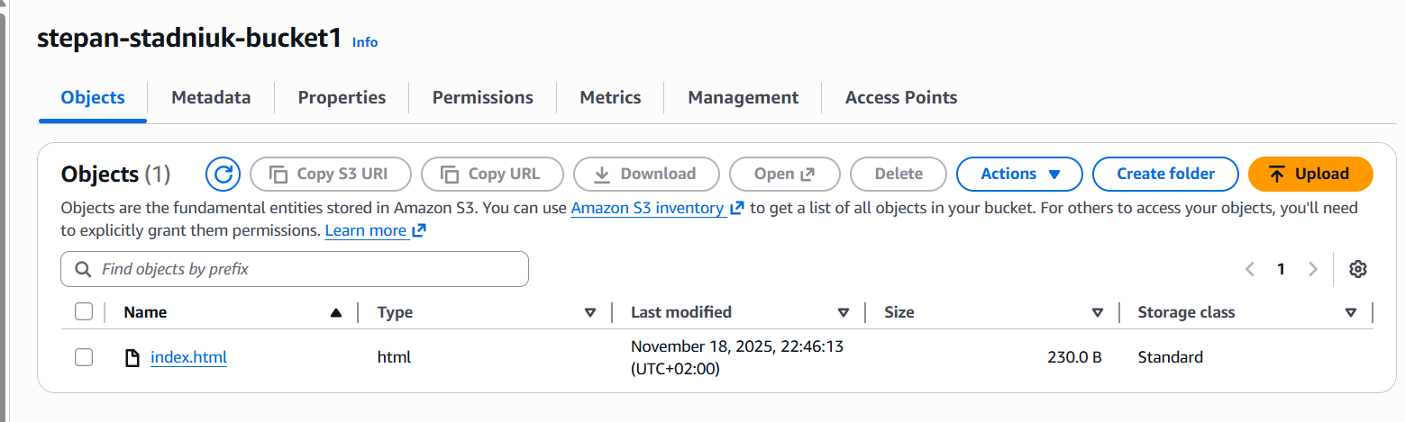
Рис.3. Завантажений файл

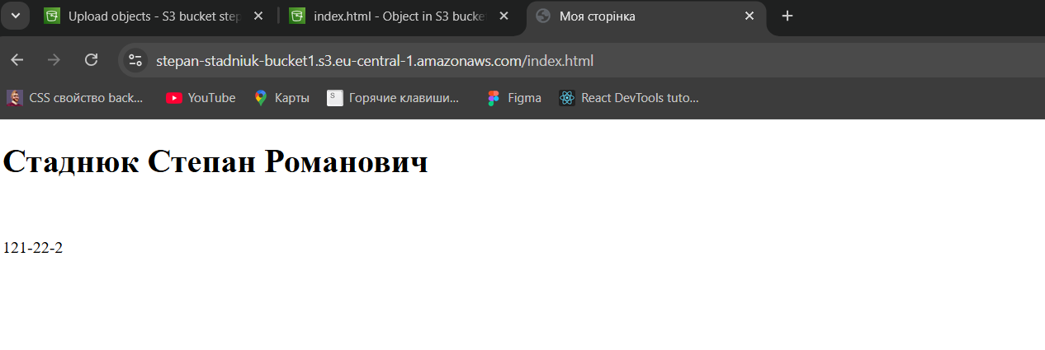
Рис.4. Створена веб-сторінка
Адреса веб-сторінки: https://stepan-stadniuk-bucket1.s3.eu-central-1.amazonaws.com/index.html

